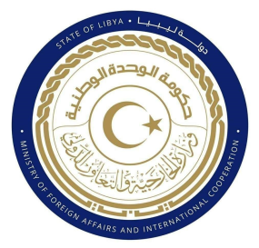
كلمة وفـد دولة ليبيا أمام الفريق العامل المعني بالاستعراض الدوري الشامل
خلال الدورة التاسعة والثلاثون الخاص باستعراض التقرير الوطني مملكة اسواتيني
يوم الأربعاء الموافق 08/11/2021
يلقيها السيد/ أكرم الشيباني – سكرتير ثان بالبعثة الدائمة لدولة ليبيا
ــــــــــــــــــــــــــــــــــــــــــــــــــــــــــــــــــــــــــــــــــــــــــــــــــــــــــــــــــــــــــــــــــــــــــ
شكرا السيدة الرئيسة،،،
يرحب وفد بلادي بوفد مملكة إسواتيني الموقر، ويثمن على الجهود المبذولة في إعداد هذا التقرير المقدم خلال عملية الاستعراض، وعلى الخطوات الفاعلة التي اتخذتها في الاهتمام بقطاع التعليم وضمان وصوله إلى الجميع وخلق بيئة مواتية وداعمة لمشاركة الجميع في التدريس والتعليم الجيد، وعلى الخطوات الحديثة التي حققتها في إطار تعزيز اليات حقوق الإنسان وحمايتها وذلك من خلال سعيها المتواصل بالتصديق على الاتفاقيات التي من شأنها تعزز حقوق الإنسان وتنهض بها.
وفي هذا السياق يوصي وفد بلادي بالاتي:-
- مواصلة الحكومة جهودها على محاربة العنف بكافة صوره وتكثيف حملات التوعية ضد الممارسات الضارة على الاطفال والنساء أو التي تحول دون تنشئتهم التنشئة الكاملة.
- اتخاذ التدابير التي من شأنها تعزز قطاع الصحة وتوفر الرعاية الصحية اللازمة وسبل وصولها إلى جميع المناطق والفئات المستضعفة في البلاد.
- مواصلة الحكومة جهودها للحد من الفقر ومكافحة الجوع والسعي إلى انتعاش الاقتصاد والنمو الشامل بما يتماشى مع أهداف التنمية المستدامة.
وفي الختام نتمنى لوفد مملكة إسواتيني الموقر التوفيق والنجاح في هذا الاستعراض.
شكرا السيدة الرئيسة

